Il comitato “Nessun precario resti escluso” presenta la propria proposta per un nuovo concorso straordinario per la scuola secondaria.

CARATTERISTICHE GENERALI
Esso si configura come una revisione della procedura abilitante straordinaria.
È innanzitutto necessario riaprire le istanze di partecipazione per i nuovi triennalisti (aa.ss. 2020-21, 2021-22, 2022-23 con riserva) e per chi, già iscritto alla procedura abilitante straordinaria, volesse eventualmente cambiare classe di concorso o tipologia di posto.
Inoltre, la sola prova prevista si dovrà svolgere in un’unica soluzione sia per gli aspiranti con servizio statale sia per quelli con servizio misto o paritario (ivi compresi gli IeFP), onde evitare la disparità verificatasi già col primo straordinario.

REQUISITI DI ACCESSO
Sarebbe consentita la partecipazione a una sola procedura: identica nella struttura, diversa negli scopi.
Su posto comune parteciperebbero i docenti non abilitati con almeno tre anni di servizio su posto comune e sul sostegno nel sistema nazionale d’istruzione negli ultimi dieci anni, di cui uno specifico nella classe di concorso richiesta. Concorrerebbero pure i docenti, anche a tempo indeterminato nella scuola statale o paritaria (ivi compresi gli IeFP), con abilitazione su altra classe di concorso o specializzazione sul sostegno.
Su posto di sostegno parteciperebbero i docenti non specializzati con almeno tre anni di servizio sul sostegno nel sistema nazionale d’istruzione. Concorrerebbero pure i docenti già specializzati sul grado richiesto con tre anni di servizio statale, non necessariamente sul sostegno.

STRUTTURA
La procedura si articolerebbe o in una prova scritta o, alternativamente, in una orale.
La prova scritta su posto comune, da svolgere in cento minuti, consisterebbe in cinquanta domande a risposta multipla: venticinque disciplinari, quindici metodologico-didattiche, cinque sulle TIC, cinque sulla lingua inglese livello B2. La prova scritta su posto di sostegno, da svolgere in cento minuti, consisterebbe in cinquanta domande a risposta multipla: quaranta sulle metodologie didattiche da applicarsi alle diverse tipologie di disabilità e sulle conoscenze dei contenuti e delle procedure volte all’inclusione scolastica degli alunni con disabilità, cinque sulle TIC, cinque sulla lingua inglese livello B2.
La prova orale su posto comune, da svolgere in quarantacinque minuti, verterebbe sulla progettazione di un’attività didattica, con traccia estratta ventiquattro ore prima, e sull’interazione in lingua inglese livello B2. La prova orale su posto di sostegno da svolgere in quarantacinque minuti, verterebbe sulla progettazione dell’attività di sostegno per garantire l'inclusione degli alunni con disabilità, con traccia estratta ventiquattro ore prima, e sull’interazione in lingua inglese livello B2.
L’unica prova non prevedrebbe un punteggio minimo di superamento.
Su posto di sostegno, il comitato chiede innanzitutto l’accesso diretto ai percorsi specializzanti sul sostegno per i candidati non specializzati con almeno tre anni di servizio sul sostegno nelle scuole del sistema nazionale di istruzione.

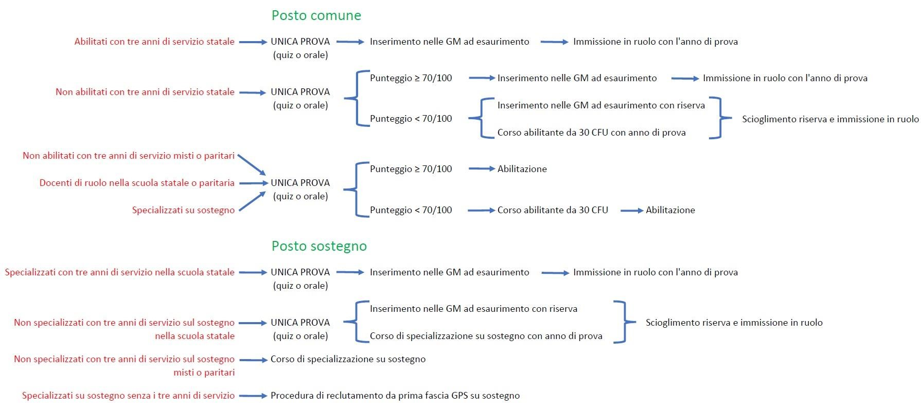

Infografica sui percorsi paralleli della procedura concorsuale, divisi per ciascuna categoria di docenti

PERCORSI PARALLELI - PREMESSA
Le GM sarebbero a esaurimento e il loro punteggio finale risulterebbe dalla somma della prova concorsuale e dei titoli di servizio e culturali; a tal proposito, il comitato sottolinea la necessità di valutare anche il servizio aspecifico in modo che i titoli di servizio abbiano un peso maggiore rispetto a quelli culturali.
POSTO COMUNE – percorso per il ruolo statale
I docenti abilitati con almeno tre anni di servizio statale verrebbero inseriti nelle GM col punteggio ottenuto nell’unica prova, sommato a quello dei titoli. Da esse verrebbero immessi in ruolo con anno di prova.
I docenti non abilitanti con almeno tre anni di servizio statale verrebbero inseriti nelle GM col punteggio ottenuto nell’unica prova, sommato a quello dei titoli. Se il punteggio dell’unica prova fosse pari o superiore a settanta centesimi, il concorrente, immediatamente abilitato, verrebbe inserito nelle GM a pieno titolo e assunto in ruolo con anno di prova. Se il punteggio dell’unica prova fosse inferiore a settanta centesimi, il concorrente verrebbe inserito nelle GM con riserva da sciogliere dopo la frequenza e il superamento di un corso abilitante da 30 CFU, svolto congiuntamente all’anno di prova per l’immissione in ruolo.
POSTO SOSTEGNO – percorso per il ruolo statale
Il concorrente già specializzato con almeno tre anni di servizio statale, non necessariamente sul sostegno, verrebbe immesso nelle GM col punteggio ottenuto nell’unica prova, sommato a quello dei titoli. Da esse verrebbe immesso in ruolo con anno di prova.
I docenti non specializzati sul sostegno verrebbero inseriti in GM, con riserva, col punteggio ottenuto nell’unica prova, sommato a quello dei titoli. Frattanto, svolgerebbero contestualmente il corso specializzante da 60 CFU e l’anno di prova per l’immissione in ruolo, sciogliendo la riserva.
Potrebbe essere opportuno prevedere nuovamente immissioni in ruolo statale da prima fascia GPS, come da comma 4 articolo 59 del DL 73/2021. Esse risulterebbero comunque effettuate in coda alle assunzioni da GM.
POSTO COMUNE – percorso abilitante
I docenti di ruolo nella scuola statale e nella scuola paritaria, gli specializzati sul sostegno e i docenti non abilitanti con almeno tre anni di servizio misto e/o paritario (ivi compresi gli IeFP) svolgerebbero l’unica prova senza essere immessi nelle GM. Se il punteggio dell’unica prova fosse pari o superiore a settanta centesimi, l’aspirante otterrebbe immediatamente l’abilitazione. Se il punteggio dell’unica prova fosse inferiore a settanta centesimi, l’aspirante dovrebbe frequentare e superare un corso abilitante da 30 CFU. L’immissione dei precari di scuola paritaria (ivi compresi gli IeFP) in GM è stata esclusa per le recenti sentenze dei tribunali amministrativi e della Corte Costituzionale: una forzatura in tal senso rischierebbe di precludere la partecipazione anche ai soli fini abilitanti, come già successo per lo straordinario bis.
POSTO SOSTEGNO – percorso specializzante
Gli aspiranti con almeno tre anni di servizio sul sostegno nel sistema nazionale d’istruzione avrebbero accesso diretto ai corsi specializzanti da 60 CFU.

CONSIDERAZIONI FINALI
La procedura, pensata con tanta attenzione perché possa configurarsi in maniera snella ma precisa, abbraccia tutte le tipologie di servizio nella scuola secondaria: precari statali con o senza abilitazione o specializzazione, precari con servizio misto, precari di scuola paritaria (ivi compresi gli IeFP), docenti cosiddetti ingabbiati su classe di concorso.
Ora, il comitato consegna la proposta nelle mani dei rappresentanti politici e degli amministratori, in piena campagna elettorale. Inoltre affiderà la sua diffusione a testate specialistiche e colleghi. Insomma, il dado è tratto: toccherà ai futuri Parlamento e Governo!



